МИНОБРНАУКИ РОССИИ
Санкт-Петербургский государственный
электротехнический университет
«ЛЭТИ» им. В.И. Ульянова (Ленина)
Кафедра математического обеспечения и применения ЭВМ

отчет
по лабораторной работе №5
по дисциплине «Анализ, моделирование и оптимизация систем»
Тема: Структурная оптимизация многопроцессорной системы обработки данных.

Студент гр. 1310 |  | Комаров Д.Е.
Преподаватель |  | Мандрикова Б.С.

Санкт-Петербург
2025
Цель работы
Целью работы является освоение навыков распределения нагрузки в многопроцессорной вычислительной системе.
Для достижения поставленной цели требуется решить следующие задачи:
1) определить основные характеристики модели;
2) провести анализ загрузки многопроцессорной системы.
Постановка задачи
В ходе выполнения лабораторной работы необходимо:
1) определить оптимальное число процессов К_{пр} для МПСОД;
2) построить график загрузки каждого процессора, чтобы достигнуть значения Т_{кр}.
Выполнение работы
Модель, описывающая информационные связи между задачами Х_{i}, i=1, m, где m – количество задач, задана в виде группы в ярусно-параллельной форме и представлена на рисунке 1.
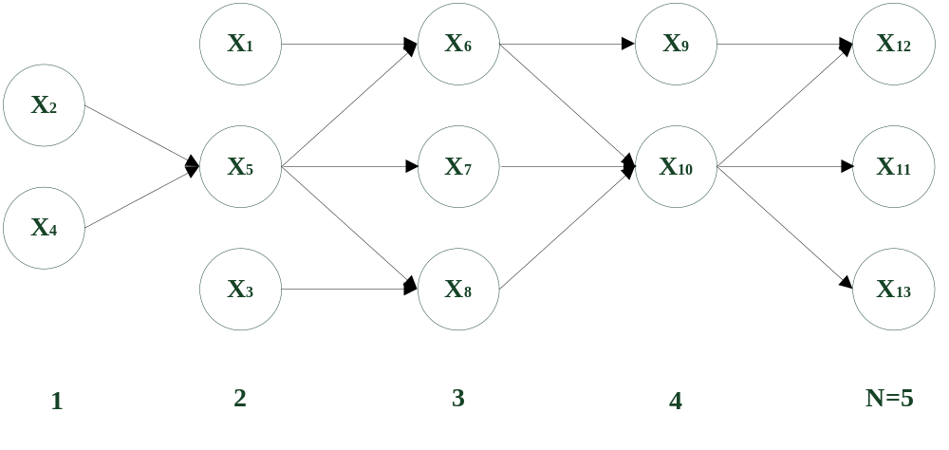
Рисунок 1 – Модель, описывающая информационные связи между задачами
Время, необходимое на выполнение каждой задачи представлено в таблице 1.

Таблица 1 – Время выполнения задач
Задача | X₁ | X₂ | X₃ | X₄ | X₅ | X₆ | X₇ | X₈ | X₉ | X₁₀ | X₁₁ | X₁₂ | X₁₃
Время (у.е.) | 10 | 30 | 50 | 20 | 10 | 40 | 10 | 50 | 30 | 20 | 10 | 40 | 20
Рассчитаем минимальное время завершения каждой задачи. Результат представлен в таблице 2.
Таблица 2 – Минимальное время завершения выполнения задач
Задача | X₁ | X₂ | X₃ | X₄ | X₅ | X₆ | X₇ | X₈ | X₉ | X₁₀ | X₁₁ | X₁₂ | X₁₃
Время (у.е.) | 10 | 30 | 50 | 20 | 40 | 80 | 50 | 100 | 110 | 120 | 130 | 160 | 140
Из таблицы 2 можно сделать вывод, что критическим путем является X₃->X₈->X₁₀->X₁₂. Критическое время T_{кр}=160.
Рассчитаем время выполнения на одном процессоре по формуле
$$T_{о}=10+30+50+20+10+$$
$$40+10+50+30+20+10+40+20=340$$
Определим количество процессоров, необходимое для выполнения задач в многопроцессорной системе по формуле
$$K_{кр}=\frac{T_{о}}{T_{кр}}=\frac{340}{160}=2.13.$$
Следовательно, путем округления в большую сторону, получим 3 процессора.
Построим график загрузки каждого процессора. Данный график представлен в таблице 3.
Таблица 3 – График загрузки процессоров
Время | Доступные задачи | Процессор 1 | Процессор 2 | Процессор 3
0-10 | X₁(10), X₂(30), X₃(50), X₄(20) | X₂ | X₃ | X₄
10-20 | X₁(10) | X₂ | X₃ | X₄
20-30 | X₁(10) | X₂ | X₃ | X₁
Продолжение таблицы 3
30-40 | X₅(10) | X₅ | X₃ | -
40-50 | X₆(40), X₇(10) | X₆ | X₃ | X₇
50-60 | X₈(50), X₉(30), | X₈ | X₉ | -
60-70 |  | X₈ | X₉ | -
70-80 |  | X₈ | X₉ | -
80-90 |  | X₈ | - | -
90-100 |  | X₈ | - | -
100-110 | X₁₀(20) | X₁₀ | - | -
110-120 |  | X₁₀ | - | -
120-130 | X₁₁(10), X₁₂(40), X₁₃(20), | X₁₁ | X₁₂ | X₁₃
130-140 |  | - | X₁₂ | X₁₃
140-150 |  | - | X₁₂ | -
150-160 |  | - | X₁₂ | -
Выводы
В ходе выполнения лабораторной работы был изучен алгоритм структурной оптимизации многопроцессорной системы обработки данных. Была проанализирована модель информационных связей между задачами. На основании проведенного анализа было найдено критическое время выполнения и количество процессоров, оптимальное для данной системы. После чего был построен график загрузки процессоров, при котором время выполнения равно критическому.

